/opt/unetlab/addons

---/dynamips Dynamips镜像保存目录

---/iol IOL镜像保存目录（运行IOU的镜像）

---/qemu QEMU镜像（运行ASAv、ISE、F5等等镜像）

**获取权限**

/opt/unetlab/wrappers/unl_wrapper -a fixpermissions

**安装vim**

apt-get update

apt-get install vim

license写入iourc

cat-->查看文件

**vim使用方法**

i-->插入

esc-->退出编辑

：-->命令模式

wq-->保存退出

q!-->不保存退出

安装EVE-NG-Win-Client_Pack.exe软件包

**/opt/unetlab/addons/iol/bin**：如果网页中的节点打开后会自己关闭，则进入该目录下，把license里的ubuntu改成eve-ng

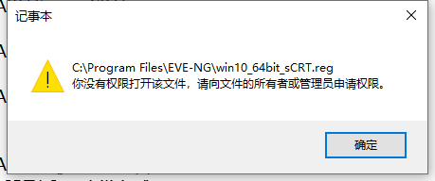

**解决方法**

